Meddelande till Ryttare och Tränare Göteborg 29 maj
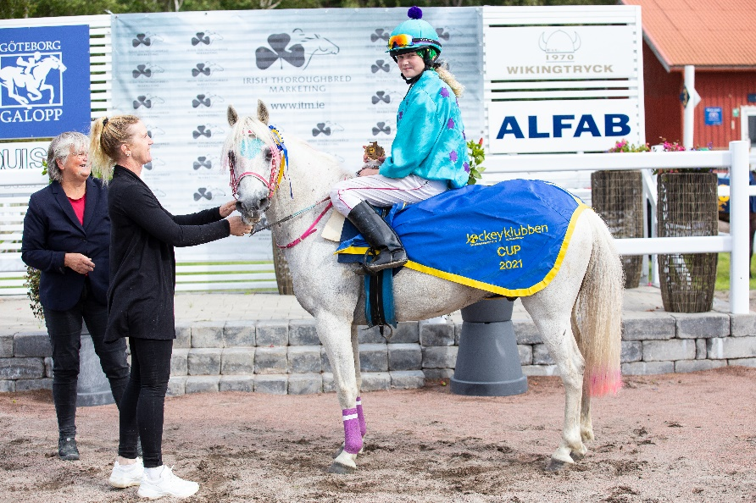
Jockeyklubben Cup avdelning tre rids denna dag på Göteborgs fina gräsbana.
Här kan du som ska tävla på söndag läsa vad som gäller.
Utvägning och genomgång vid vågrummet 14.10.
Första start är 15.10, ekipage till lopp 1 ska vara i förledvolten 14.55, lopp 2 släpps in i ledvolten när ponnyerna i lopp 1 lämnat ledvolten.
Vinnande ekipage får sin rosett och pris för att sedan ta kort i vinnarcirkeln. Resterande får sina rosetter vid avsadling. Invägning i vågrummet.
Dagens galoppdomstol är Susanne Sivrup Rosenqvist, en eventuell protest ska lämnas till henne innan invägningen är avslutad. Susanne finns vid ledvolten och är även ringmaster.
Kategori C och D kommer att ridas ihop men med separata prisutdelningar.
Bäst Gjorda delas ut i alla lopp utav Göteborgs Galoppsällskap som även kommer att hålla cafeterian öppen för ponnygaloppen.
Boxar.är bokade till:
Manda Olsson Kiltown Sienna
Josefina Bonow She´s A Superstar
Ellie Vång Shanbally Tom Thumb
Dagbox
Moa Ek Östlundas Moppe
Sofia Lundbäck – 2 boxar
Johanna Holst- Spidermann
Mailar er från Stockholm kod till grinden.
Genomgång utanför vågrummet fem minuter efter sista loppet.
Strykning sker till Cecilia Gråberg på 0727 08 39 63 senast en timme före första start.
Vi tackar Jockeyklubben och Göteborgs Galoppsällskap och för er generösa sponsring av ponnygaloppen!
Varmt välkomna!

